Муниципальное казенное общеобразовательное учреждение
Мечётская средняя общеобразовательная школа

ПОРТФОЛИО
воспитателя Киселевой Елены Николаевны

Мечётка 2019г.

Интернет-портфолио воспитателя
Киселева Елена Николаевна
«Своим теплом
всегда согреем
Такие маленькие
Детские сердца».

Образование: Высшее. Воронежский государственный педагогический университет.
Общий трудовой стаж: 2 года
Педагогический стаж: 2 года
Приоритетное направление в работе: Познавательное развитие. Развитие интересов у детей, любознательности и познавательной мотивации; формирование познавательных действий, становления сознания; развитие воображения и творческой активности; формирование первичных представлений о себе, других людях, объектах окружающего мира.
Категория: -
Педагогическое кредо: Научить человека быть счастливым нельзя, но воспитать его так, чтобы он был счастлив можно.
Методические разработки:-
Мои достижения:
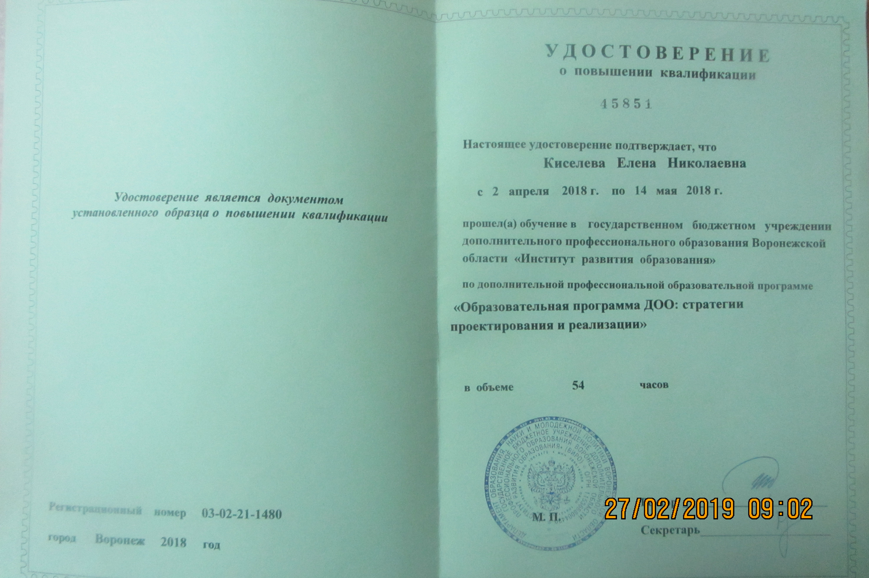 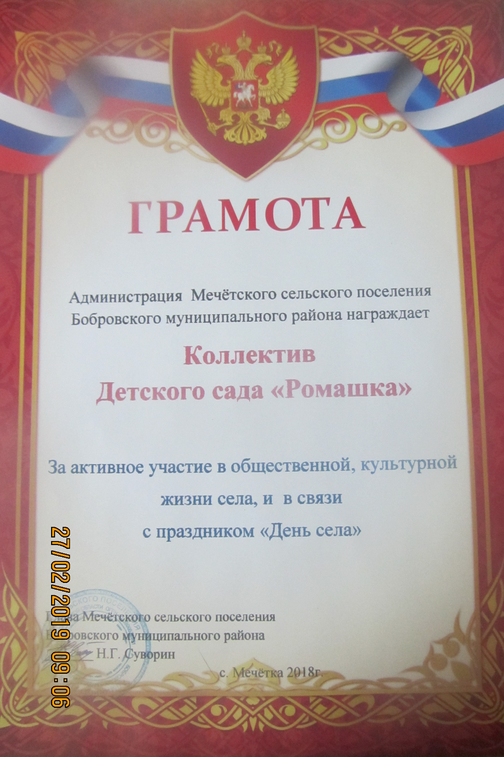 Фотоальбом: 